# Lab 7: Creazione, programmazione e visualizzazione di ordini di lavoro in Outlook con Copilot in Field Service

**Nota**: Il passaggio a un tema diverso in Outlook Web non è supportato nei componenti aggiuntivi di Outlook.

## Esercizio 1: Aprire il componente aggiuntivo Field Service Outlook

1. In una nuova scheda apri **Outlook** utilizzando il link [**http://www.outlook.com/**](urn:gd:lg:a:send-vm-keys).

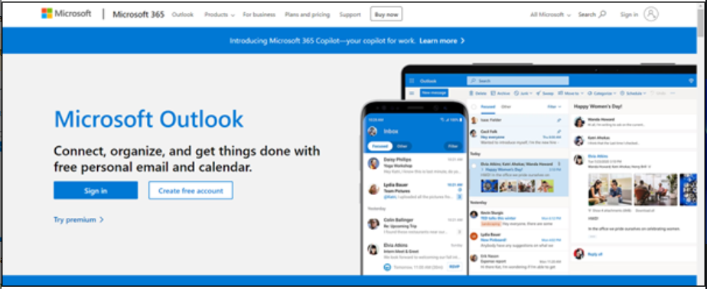

1. Accedere con le credenziali **Office 365 admin tenant**.

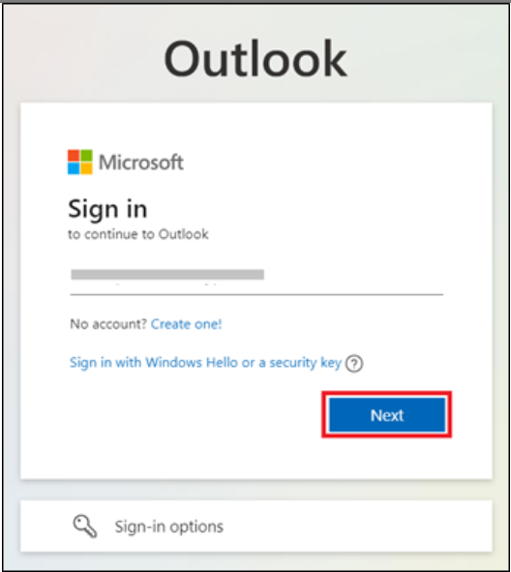

1. Apri una qualsiasi delle e-mail. Durante un'e-mail, seleziona l'icona **Apps**. Se l'icona App non è visualizzata, selezionare altre opzioni (...) e quindi selezionare App.

1. Seleziona l’app **Dynamics 365 Field Service for Outlook**.

1. Seleziona **Sign in to get started**.

1. Seleziona **Sign-in to Dynamics 365**.

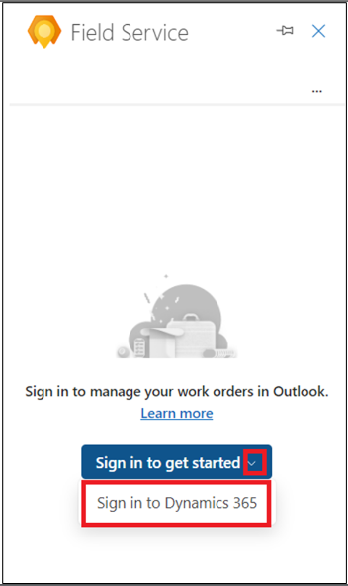

1. Seleziona **Dynamics 365 environment**. Per questo lab, selezional'ambientedi **Field Service Trial.**

**Nota:** se ti imbatti nell'avviso "This environment is not valid for Field Service", per il momento salta questo lab e provalo in un secondo momento una volta che la funzionalità sarà resa disponibile per questo ambiente di prova.

1. Seleziona **Get Started**.

## Esercizio 2: Creare un ordine di lavoro in Outlook utilizzando Copilot in Field Service

1. In un'e-mail, apri il **Field Service add-in**.
2. Nella scheda **Home** selezionare **Create a work order from email.**

1. Nella pagina **Create work order** utilizzare la tabella seguente per immettere le informazioni richieste, quindi selezionare **Create**.

| **Setting** | **Value** |
| --- | --- |
| Service account | Contoso Coffee |
| Functional location | 1st Floor |
| Substatus | Electronics failure diagnosed |
| Work order type | Maintenance request |
| Primary Incident Type | Faulty Circuit Board |
| Primary Incident Description | Faulty Circuit Board |

**Nota**: Per qualsiasi campo dell'ordine di lavoro, se un valore non è disponibile nell'elenco a discesa, selezionare **+**. Si apre l'app Field Service in cui puoi inserire un nuovo valore e i relativi dettagli. Salva e chiudi l'app Field Service. Digitare il nuovo valore o selezionare **Refresh** per aggiungere il nuovo valore all'elenco a discesa.

1. Dopo la creazione dell'ordine di lavoro, il numero dell'ordine di lavoro viene visualizzato nella parte superiore del riquadro **Field Service**. L' impostazione predefinita **System Status** è **Unscheduled**.

**Suggerimento**: Se desideri aprire l'ordine di lavoro nell'app Dynamics 365 Field Service, seleziona l'icona a comparsa.

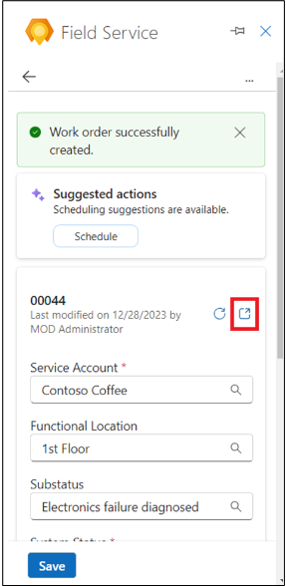

## Esercizio 3: Ottenere assistenza per la pianificazione

In Outlook, la funzionalità di assistenza alla pianificazione consente di pianificare, riprogrammare o spostare una prenotazione per un ordine di lavoro.

### Attività 1: Pianificare un ordine di lavoro in Outlook

La programmazione si basa sulla disponibilità delle risorse, sulle competenze, sugli intervalli di tempo promessi dal cliente, sulla vicinanza alla posizione del cliente e sulla business unit.

1. Nella pagina **Field Service Add-in**, passa alla scheda **Work orders**, quindi apri un ordine di lavoro non pianificato.

1. Nella pagina **Work order**, seleziona **Schedule** in **Suggested actions**. Il sistema cerca i tecnici disponibili in base ai requisiti dell'ordine di lavoro e quindi visualizza i suggerimenti.

1. Se il sistema non trova suggerimenti o non trovi il tecnico adatto, utilizza invece la Scheda **Go to schedule board**.

1. Verrà visualizzata la scheda **Dynamics 365 Field Service Schedule Board**.
2. Assicurati di essere in modalità **Initial public view**. Seleziona **Book** per prenotare l'ordine di lavoro.

1. Seleziona l'ordine di lavoro per il campo **Requirement** e seleziona la **Resource**.
2. Seleziona la **Start date**, **Start time** e la **End date**, **End time**.
3. Seleziona **Book**. L'ordine di lavoro è ora prenotato.

1. Passare alla scheda **Outlook**. Il tecnico viene prenotato e lo stato dell'ordine di lavoro viene modificato in **Scheduled.**0

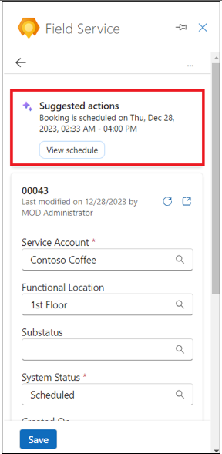

1. Seleziona **View schedule** per conoscere altri dettagli della pianificazione dell'ordine di lavoro.

### Attività 2: Riprogrammare un ordine di lavoro in Outlook

Riprogrammare un ordine di lavoro programmato su una risorsa, una data o un'ora diversa. Utilizza l'assistenza alla pianificazione per fornire pianificazioni in base alla disponibilità delle risorse, alle competenze, agli intervalli di tempo promessi dal cliente, alla vicinanza alla posizione del cliente e alla business unit.

1. Dalla pagina **Work orders**, apri un ordine di lavoro programmato.

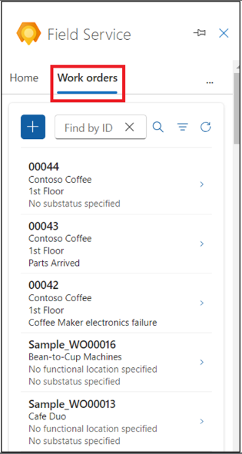

1. Seleziona **View schedule** in **Suggested actions**.

1. Nella pagina dei dettagli della pianificazione, seleziona **Reschedule**.

1. Seleziona **Go to schedule board** per riprogrammare l'ordine di lavoro.

1. Esamina i tecnici e la loro disponibilità. È possibile cercare un tecnico per nome, filtrare per date o ordinare i tecnici per ora di inizio o tempo di viaggio. Se la **Estimated Duration** non è stata impostata nei requisiti delle risorse, 30 minuti viene utilizzato come impostazione predefinita.
2. Una volta riprogrammato l'ordine di lavoro, viene visualizzata una conferma nella parte superiore delriquadro **Field Service**.

### Attività 3: Spostare una prenotazione in Outlook

1. Nella pagina **Field Service Add-in**, vai alla scheda **Work orders**, quindi apri un ordine di lavoro pianificato.

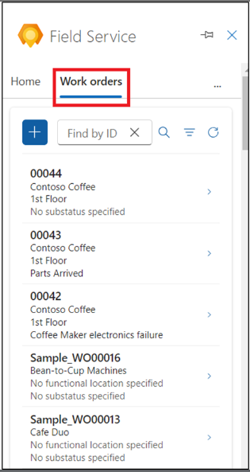

1. Seleziona **View schedule** in **Suggested actions**.

1. Nella pagina dei dettagli della pianificazione, seleziona **Move booking**.

1. È possibile modificare la risorsa corrente.
2. Seleziona la data e l'ora e seleziona **Update**.

1. Il tecnico è prenotato. Viene visualizzata una conferma nella parte superiore del riquadro **Field Service**.

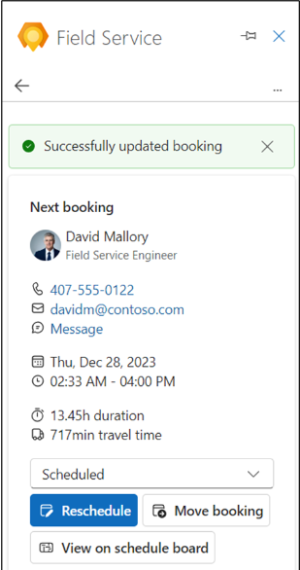

## Esercizio 4: Visualizzare gli ordini di lavoro in Outlook

1. In un'e-mail, apri il **Field Service add-in**.
2. Nella scheda **Work orders** viene visualizzato un elenco di un massimo di 50 ordini di lavoro. L'ordine di lavoro più recente viene visualizzato per primo.

**Suggerimento**: per visualizzare altri ordini di lavoro nell'app Field Service, seleziona **See more** nella parte inferiore dell'elenco.

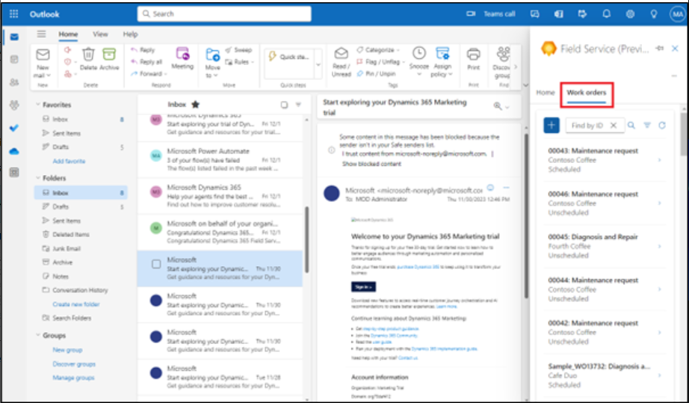

1. Per trovare un ordine di lavoro specifico, immettere l'ID dell'ordine di lavoro nella casella **Find by ID** e selezionare **Search**.

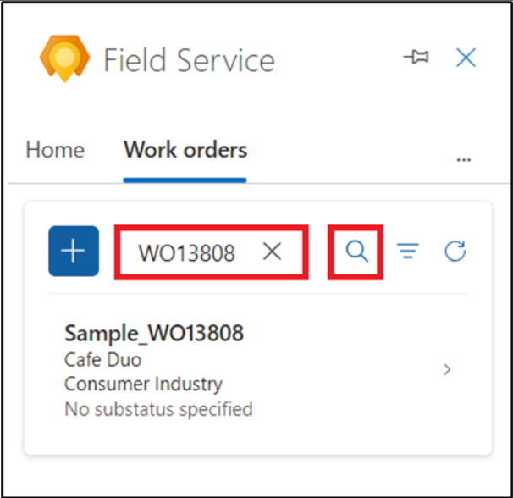

1. Per filtrare gli ordini di lavoro in base allo stato o alla priorità, selezionare **Filter**

1. Fai la tua scelta, ad esempio, seleziona gli ordini di lavoro con stato **Scheduled** e quindi seleziona **Apply**.

1. Per rimuovere un filtro, selezionare **Filter**, deselezionare ogni selezione e quindi selezionare **Apply**.

## Esercizio 5: Modificare un ordine di lavoro in Outlook

1. In un'e-mail, nella pagina del **Field Service Add-in**, passa alla scheda **Work orders**, quindi apri uno degli ordini di lavoro.

**Suggerimento**: utilizza **Find by ID** o **Filter** per trovare l'ordine di lavoro, se necessario.

1. Apporta le modifiche necessarie, ad esempio modifica lo **Substatus** dell'ordine di lavoro e seleziona **Save**.

1. L'ordine di lavoro viene aggiornato. Viene visualizzata una conferma nella parte superiore del riquadro **Field Service**.

